作 者 推 荐
美国畅销书作家艾伦·韦斯曼（Alan Weisman）

作者简介：

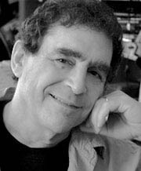
艾伦·韦斯曼（Alan Weisman），屡获殊荣的新闻记者，他的报道在《哈珀斯》、《纽约时报杂志》、《大西洋月刊》、《发现》和美国国家公共电台等地方发表或播报。他曾是《洛杉矶时报杂志》的特约编辑，现在新闻从业者团体Homelantls Productionsrp担任资深出品人，并在亚利桑那大学教授国际新闻学课程。《没有我们的世界》是他对一篇文稿《没有人类的地球》（发表于2005 年《发现》杂志）的扩充，被评选为“2006年度美国最佳科学写作”。

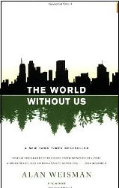
中文书名：《没有我们的世界》
英文书名：THE WORLD WITHOUT US
作 者：Alan Weisman
出 版 社：Thomas Dunne Books
代理公司：Stuart Krichevsky/ANA/Sharon
页 数：324页
出版时间：2007年7月
代理地区：中国大陆、台湾
审读资料：电子稿
类 型：环境科学（环保）
*曾授权中文简体字版和繁体字版
*本书被授权了40种语言出版！
获奖无数，好评如潮！
*《时代》杂志2007年度非虚构类图书第1名
*《娱乐周刊》2007年度非虚构类图书第1名
*入围2007年度美国国家书评奖决选名单
*2007年度亚马逊百大编辑选书第4名
*2007年度巴诺书店十佳好书：时政类
*第四届文津图书奖
*《摩托日记》制片方PMP Morgane和20世纪福克斯公司分别购买纪录片和电影版权!

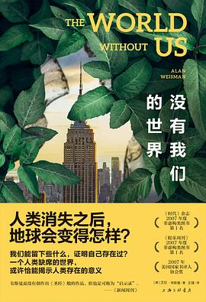
中简本出版记录：
书 名：《没有我们的世界》
作 者: [美] 艾伦·韦斯曼
出版社: 上海三联书店
出品方: 新经典·琥珀 / 新经典文化
译 者: 王璞
出版年: 2022年9月
页 数: 384页
定 价: 69.00元
装 帧: 精装

内容简介：

在《没有我们的世界》里，艾伦•韦斯曼以全新的视角探讨我们人类对这个星球的影响：他引导我们在脑海中勾勒一个没有我们的世界。

在这部影响深远的作品中，韦斯曼向我们阐述了以下内容：人类销声匿迹以后，我们的基础设施建筑是如何土崩瓦解，最终又如何消失殆尽的；日常使用的物品或许会像化石一样万世永存；铜管和配线会在地质运动的作用下挤压成透着红色的岩石恳为什么我们最早期的楼房可能成为世界上保存时间最久的建筑，而塑料、青铜雕塑、无线电波和一些人造的物质又将如何成为我们留给宇宙的最永恒的礼物。

《没有我们的世界》向我们展现了这样的图景，人类消失后没几天，在纽约地铁系统中泛滥的洪水将开始腐蚀城市的根基。此外，随着各个城市的分崩离析，纵横交错的柏油马路将让位于真正的丛林。它描述了充斥着化学物质的农场将如何退回原始状态，不计其数的鸟类将获得新生、兴旺繁盛，而蟑螂则会面临灭顶之灾，因为在没有我们的城市中再也没有供热系统。

他还告诉我们，人类的哪些破坏活动是永不磨灭的，我们最杰出的艺术和文明中哪些将留存最久。这是一部笔触细腻的叙述性写实文学，科学性和可读性的完美结合使读者易于接受书中的现点。它深刻剖析了我们对这个星球的影响，视角新颖独到，不同于其他作品。

媒体评价：

“生命是存在了近50亿年的蓝色星球的偶然，而人类则是在这个偶然中的奇迹。作为已知的最高智能物种，我们常常忘记谦卑，但来到没有人类的世界，我们会赫然发现，地球可以没有人类，而人类不能没有地球。”
——尹烨

“一个人的评价不单纯取决于其达到过怎样的高峰，更在于他留下一个怎样的世界，对于整个物种来说，这个逻辑同样适用。”
——河森堡

“末日是科幻作品常涉及的主题，这本书同样写末日，但其独到之处则在于用科学的想象和非虚构的方式挑战了这一经典题材，并给出了一个与前人完全不同的、动人心魄的答案。作为一个研究古生物的学者，我推测过无数物种灭绝的原因和它们曾经的模样，但我并没有能力去设想人类灭绝后的世界，而这本书却做到了。”
——邢立达

“韦斯曼将文明的毁灭和随之而来的自然复苏变成了一种好莱坞式的、慢镜头的大型灾难片。它是如此引人入胜，令大多数读者不禁祈祷至少有一部分人能活着见证这一切。”
——《纽约时报书评》

“韦斯曼非常擅长描写一切人工制品——从你家到地铁系统的衰败。很少有人能这样如实地刻画人类的处境。更神奇的是，我们竟会为此感到宽慰。看到人类的消失我们竟然感觉良好——其实很好理解，因为我们对地球实在是太坏了。”
——《卫报》

目录：

序章 猴子的公案
第一部 第二部
第一章 伊甸园的余香 第七章 什么会消散
第二章 拆除我们的家园 第八章 什么会长存
第三章 没有我们的城市 第九章 永恒的聚合物
第四章 我们之前的世界 第十章 石油地带
第五章 消失的动物群 第十一章 没有农田的世界
第六章 非洲悖论

第三部 第四部
第十二章 新旧世界奇迹的命运 第十七章 何去何从？
第十三章 没有战争的世界 第十八章 我们之后的艺术
第十四章 没有我们的鸟类 第十九章 海洋摇篮
第十五章 烫手的遗产
第十六章 我们的地质记录

尾声 我们的地球，我们的灵魂 精选文献目录

媒体评价:

“令人着迷的非虚构生态惊悚故事……韦斯曼的惊世奇想让大多数读者祈祷至少一部分人能活着见证一切。”
----《纽约时报》

“极具娱乐性”----《时代》

“韦斯曼虽没有创作出《圣经》般的作品，但也足可称为‘启示录’。”
----《新闻周刊》

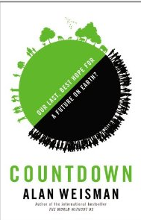
中文书名：《倒计时：对地球未来的终极期待》
英文书名：COUNTDOWN：Our Last, Best Hope for a Future on Earth?
作 者：Alan Weisman
出 版 社：Little Brown
代 理 人：Stuart Krichevsky/ANA/Sharon
页 数：528页
出版时间：2013年9月
代理地区：中国大陆、台湾
审读资料：电子稿
类 型：环境科学（环保）
版权已授：德国、法国、西班牙、日本、韩国﹑巴西等11种语言。
中文简体字版曾授权，版权已回归

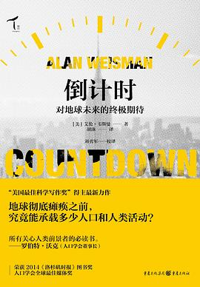
中简本出版记录
书 名：《倒计时：对地球未来的终极期待》
作 者：[美] 艾伦•韦斯曼
出版社：重庆出版社
出版年：2015年6月
页 数：428页
定 价: 49.8元
装 帧：平装

内容简介：

超级畅销书《没有我们的世界》作者对人类未来的一次深入调查！

每隔4.5天，地球上就要增加100多万人口，而地球的体积却恒定不变，人类可持续发展的前景因此堪忧。《没有我们的世界》之后，艾伦·韦斯曼潜心研究数年，足迹遍布20多个国家，与各国科学家、政治家、宗教学家交流，探讨如何面对一个拥有“我们”的世界。

在《倒计时》这本书中，韦斯曼探究了地球彻底瘫痪之前究竟能承载多少人口这一复杂的命题。他对各种文明展开广泛的研究，试图厘清潜藏于不同文明的信仰、历史、崇拜或现状中的何种因素可以使其相信控制人口增长才最有益于种族。他还探索如何构建适于不断缩小并最终趋于稳定的人口的经济形态，以期在没有人口无限增长状态下创造出真正的繁荣。韦斯曼质疑人类是否能够创造出足够强大的地球生态系统与自身的持续存在相匹配，同时也质疑人类是否能确定其他物种对其自身生存的不可或缺性。

韦斯曼在《倒计时》中细致描述了人类现实行为日积月累而对未来所产生的萌芽式的正面影响，揭示出最迅速又实际可行的使我们的地球和当下生活回归平衡的方法。艾伦·韦斯曼再次证明自己是当今最能引爆话题的记者之一，他传达出的讯息如此激动人心，足以改变人类对命运的陈见。

媒体评价:

“极具争议性而又发人深省，这部生动的报道式作品引发我们对未来的深切关注。”
----《出版人周刊》

目录：

第一卷 第二卷
第一章 被四问困扰的土地／4 第五章 岛屿世界／101
I．婴儿的战争／4 I．排外者／101
II．水／18 II．彩虹／108
III．天堂／23 III．最优人口数／113
IV．沙漠／28 第六章 圣座／125
第二章 一个裂痕炸开的世界／35 I．神圣科学／125
第三章 人数与粮食悖论／46 II．天堂与凡间／135
I．人数／46 III．漂亮的女人和孩子／141
II．勇敢的新羊角／49 第七章 我们当中的大猩猩／149
III．饥荒／53 I．DNA／149
IV．两代人之后／61 II. 字母汤／153
第四章 环境承载力和摇篮／70 第八章 万里人墙／171
I．上帝，国家和桑格夫人／70 I．依照数字／171
II．铆钉／81 II. 火箭科学／174
III．坡地／190

第三卷 第四卷
第九章 大海／205 第十三章 萎缩与繁荣／296
I．堕胎草／205 I．萎缩／296
II. 海峡与礁石／211 II．无增长的繁荣／310
III. 内陆／220 III. 里山／320
第十章 底线／227 第十四章 明天／327
I．沙漠荒原／227 I．万神殿／327
II．后殖民宿醉／239 II. 杀虫剂／330
第十一章 被揭开的世界／244 III. 诱惑乌托邦／337
I．罪恶／244 IV. 将要来临的世界／342
II．动荡／246 第十五章 安全的性爱／356
III．男女同校／256 I. 橡胶／356
IV．印度河／261 II. 竹子／367
第十二章 阿亚图拉的取和予／267
I．良驹／267
II．地毯／281
III. 消失的河／288

第五卷 作者后记／409
第十六章 原野／371 致谢／
I．矛盾修饰法／371 参考文献／
II. 化学组合／378 索引／
III. 向何处种植？／386
第十七章 人口萎缩的世界／391
I. 底线／391
II. 碧玉岭／395

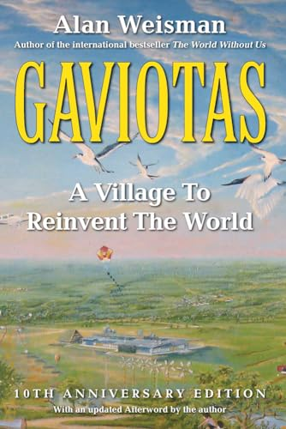
中文书名：《加维奥塔斯：改变世界的村庄》
英文书名：Gaviotas: A Village to Reinvent the World
作 者：Alan Weisman
出 版 社：Chelsea Green Publishing
代 理 人：Stuart Krichevsky/ANA/Sharon
页 数：256页
出版时间：2008年9月
代理地区：中国大陆、台湾
审读资料：电子稿
类 型：环境科学（环保）
中文简体字版曾授权，版权已回归
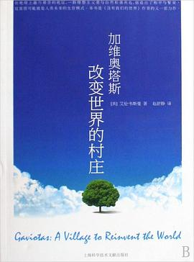
中文书名：《加维奥塔斯：改变世界的村庄》
作 者: （美）Alan Weisman 艾伦·韦斯曼
出 版 社: 上海科学技术文献出版社
译 者: 赵舒静
出 版 年: 2009
页 数: 173
定 价: 25.00元
装 帧: 平
ISBN: 9787543939523

上世纪70年代，哥伦比亚一群理想主义者认为，如果他们能在地球上最为艰苦的地区实现自给自足，创造出和平与繁荣，那么这在其他任何地方实现都将不成问题。1994年，艾伦•韦斯曼参加的一只独立记者团队开赴加维奥塔斯——在饱受战火摧残、毒品肆虐的哥伦比亚有着“希望之岛”的声誉。在文豪马尔克斯的祖国，作者看到了一片完全不同于《百年孤独》那种闭合式历史的净土：松脂厂的锅炉成功改进后几乎不排放烟雾，能源上实现了自给自足，1997年被联合国零排废研究机构授予世界零排废奖。同年，作为对哥伦比亚的珍馐美味——可食用蚂蚁因人们的需求不断上升而在全国濒临灭绝的回应，加维奥塔斯划出一片稀树草原，作为这种动物的保护区。

感谢您的阅读！
请将反馈信息发至：版权负责人
Email：Rights@nurnberg.com.cn
安德鲁·纳伯格联合国际有限公司北京代表处
北京市海淀区中关村大街甲59号中国人民大学文化大厦1705室, 邮编：100872
电话：010-82504106, 传真：010-82504200
公司网址：http://www.nurnberg.com.cn
书目下载：http://www.nurnberg.com.cn/booklist_zh/list.aspx
书讯浏览：http://www.nurnberg.com.cn/book/book.aspx
视频推荐：http://www.nurnberg.com.cn/video/video.aspx
豆瓣小站：http://site.douban.com/110577/
新浪微博：安德鲁纳伯格公司的微博_微博 (weibo.com)
微信订阅号：ANABJ2002


